**ĐẠI HỌC QUỐC GIA TP.HỒ CHÍ MINH**

**TRƯỜNG ĐẠI HỌC CÔNG NGHỆ THÔNG TIN**

🙤🙧🟍🙥🙦



**THIẾT KẾ MÔ HÌNH DỮ LIỆU**

|  |  |  |
| --- | --- | --- |
| Thành viên nhóm : | | |
| STT | Họ tên | MSSV |
| 1 | Đỗ Nguyễn Hoàng Huy | 19521603 |
| 2 | Hoàng Xuân Vũ | 19522531 |
| 3 | Lê Dương Khánh Việt | 19522515 |
| 4 | Lê Văn Nhân | 19521935 |

**TP. HỒ CHÍ MINH – 5/2020**

**THIẾT KẾ MÔ HÌNH DỮ LIỆU**

## **Thuật toán lập sơ đồ logic:**

***1.1***  ***Xét yêu cầu Lập thẻ độc giả***

***a) Thiết kế dữ liệu với tính đúng đắn:***

* Biểu mẫu liên quan: Biểu mẫu 1

|  |  |  |  |
| --- | --- | --- | --- |
| BM1 | Thẻ độc giả | | |
| Họ và tên: | | Địa chỉ: | Email: |
| Công việc: | | Ngày sinh: | Giới tính: |
| Số điện thoại: | | Ngày lập thẻ: | Số nợ: …………………. |

* Sơ đồ luồng dữ liệu:

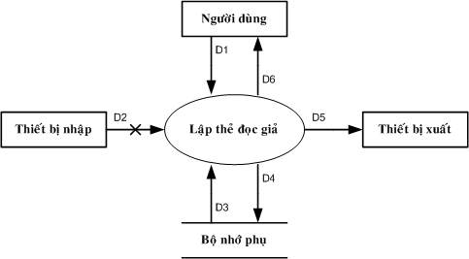

**Sơ đồ 1**

* + - * D1: Họ Tên, Loại Độc Giả, Ngày Sinh, Địa Chỉ, Ngày Lập Thẻ.
      * D2: Không có
      * D3: Danh Sách Loại Độc Giả, Tuổi Tối Đa, Tuổi Tối Thiểu.
      * D4: D1
      * D5: D3
      * D6: D5
* Các thuộc tính mới: **HoTen, DiaChi , Email , MaCongViec, NgaySinh, GioiTinh , SoDienThoai , NgayTaoThe, SoNo**
* Thuộc tính trừu tượng: **MaDocGia**
* Thiết kế dữ liệu:

|  |
| --- |
| DOCGIA |
| MaDocGia  HoTen  DiaChi  Email  MaCongViec  NgaySinh  GioiTinh  SoDienThoai  NgayTaoThe  SoNo |

* Sơ đồ logic:

|  |
| --- |
| DOCGIA |

1. **Thiết kế dữ liệu với tính tiến hóa:**

* Qui định liên quan: Qui định 1

QĐ1: Có 3 loại độc giả (HS, SV, GV). Tuổi độc giả từ 18 đến 55.

* Sơ đồ luồng dữ liệu về việc thay đổi quy định: Sơ đồ 1
* Các thuộc tính mới: **TenCongViec**
* Các tham số mới: **TuoiMin, TuoiMax.**
* Các thuộc tính trừu tượng: **MaCongViec**
* Thiết kế dữ liệu:

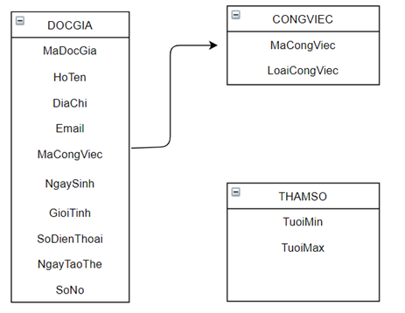

* Sơ đồ logic:

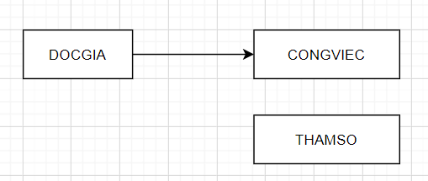

* 1. **Xét yêu cầu Tiếp nhận sách mới và Tra cứu sách:**

1. **Thiết kế dữ liệu với tính đúng đắn:**

* Biểu mẫu liên quan: Biểu mẫu 2, Biểu mẫu 3

|  |  |  |  |
| --- | --- | --- | --- |
| BM2 | Thông Tin Sách | | |
| Tên sách: | | Ngày xuất bản: | Ngày thêm sách: |
| ISBN: | Thể loại: |
| Giá trị: | | Nhà xuất bản: | Tác giả: ………………. |
| Hiện trạng:……………................................................................................................... | | | |

|  |  |  |  |  |  |  |
| --- | --- | --- | --- | --- | --- | --- |
| BM3: | | Tra cứu sách | | | | |
| STT | Mã Sách | | Tên Sách | Tên tác giả | Thể Loại | Tình Trạng |
| 1 |  | |  |  |  |  |
| 2 |  | |  |  |  |  |

* Sơ đồ luồng dữ liệu:



**Sơ đồ 2**

* + - * D1: Thông tin về sách cần nhập: Tên sách, thể loại, tácgiả, ngày xuất bản, nhà xuất bản, ngày thêm sách, giá trị, hiện trạng, ISBN.
      * D2: Không có
      * D3: Danh sách các sách và các thông tin liên quan về sách
      * D4: D1 + Danh sách các sách
      * D5: D4
      * D6: D5



**Sơ đồ 3**

* + - * D1: Tiêu chuẩn tìm sách(Mã sách, Tên sách, Thể Loại, Tác giả, Tình Trạng, ...)
      * D2: Đối tượng tìm kiếm
      * D3: Danh sách các sách (Mã sách, Tên sách, Thể Loại, Tác giả, Tình Trạng, ...)
      * D4: Không có
      * D5: D3
      * D6: D5
* Các thuộc tính mới: **TenSach, NgayXuatBan, NgayThemSach, GiaTri, ISBN, MaTheLoaiSach, MaNhaXuatBan, MaHienTrang**
* Các thuộc tính trừu tượng: **MaSach**
* Thiết kế dữ liệu:

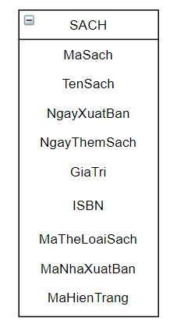

* Sơ đồ logic:

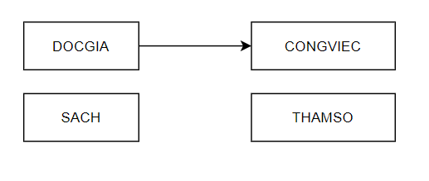

**b) Thiết kế dữ liệu theo tính tiến hóa:**

* Quy định liên quan: Qui Định 2

QĐ2: Có 3 thể loại sách. Có 100 tác giả.

* Sơ đồ luồng dữ liệu: sơ đồ 2,sơ đồ 3
* Các thuộc tính mới: **TenTheLoaiSach, TenTacGia, TenNhaXuatBan**
* Các tham số mới: không có
* Các thuộc tính trừu tượng: **MaTheLoaiSach, MaTacGia , MaNhaXuatBan**
* Thiết kế dữ liệu:

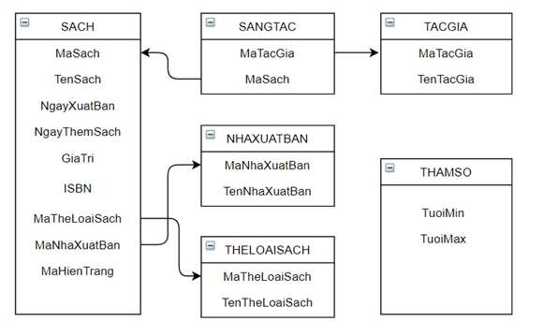

* Sơ đồ logic:

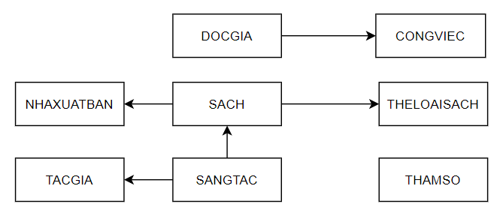

* 1. **Xét yêu cầu Phiếu mượn sách:**

1. **Thiết kế dữ liệu theo tính đúng đắn:**

* Biểu mẫu liên quan: Biểu mẫu 4

|  |  |  |  |  |
| --- | --- | --- | --- | --- |
| BM4: | | Phiếu Mượn Sách | | |
| Họ tên độc giả: | | | | Ngày lập phiếu: |
| Mã phiếu mượn: |
| STT | Mã Sách | | Tên Sách | |
| 1 |  | |  | |
| 2 |  | |  | |

* Sơ đồ luồng dữ liệu:



**Sơ Đồ 4**

* + - * D1: Thông tin về việc cho mượn sách
      * D2: Không có
      * D3: Các thông tin được sử dụng cho việc kiểm tra quy định mượn sách: Thông tin về độc giả mượn sách, thông tin về các sách đang mượn
      * D4: D1 + tình trạng mới của các quyển sách, số sách độc giả đang mượn mới
      * D5: Không có
      * D6: Không có
* Các thuộc tính mới: **NgayMuon, TinhTrangPM**
* Các thuộc tính trừu tượng: **MaPhieuMuon, MaCTPhieuMuon.**
* Thiết kế dữ liệu:

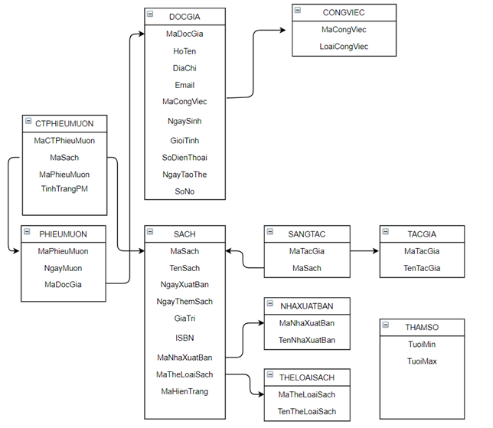

* Sơ đồ logic:

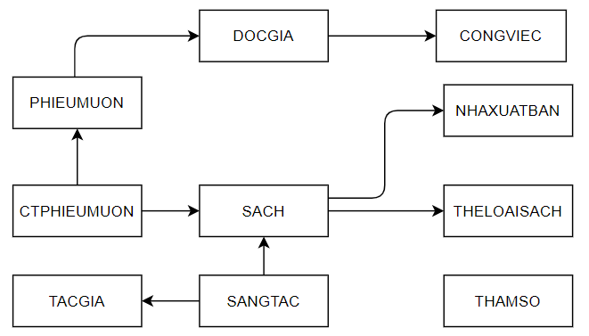

1. **Thiết kế dữ liệu theo tính tiến hóa:**

QĐ4: Chỉ cho mượn khi không có sách mượn quá hạn, sách không có người đang mượn.

* Quy định liên quan: Qui định 4
* Sơ đồ luồng dữ liệu về việc thay đổi yêu cầu: sơ đồ 4
* Các thuộc tính mới: không có
* Các thuộc tính trừu tượng: không có
* Các tham số mới: **NgayMuonSachMax**
* Thiết kế dữ liệu:

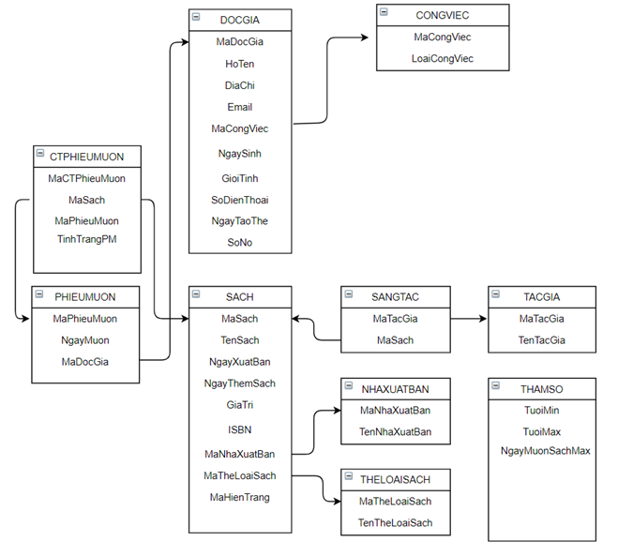

* Sơ đồ logic:



* 1. **Xét yêu cầu Phiếu trả sách:**

1. **Thiết kế dữ liệu theo tính đúng đắn:**

* Biểu mẫu liên quan: Biểu mẫu 5

|  |  |  |  |  |
| --- | --- | --- | --- | --- |
| BM5 | | | Phiếu Trả Sách | |
| Họ tên độc giả: | | | Ngày trả: | |
| Mã phiếu trả: | | | Tổng tiền phạt: | |
| STT | Mã phiếu mượn | Tên Sách | | Tiền Phạt |
| 1 |  |  | |  |
| 2 |  |  | |  |

* Sơ đồ luồng dữ liệu:



**Sơ đồ 5**

* D1: Họ tên độc giả, ngày trả.
* D2: Không có.
* D3: Danh sách các phiếu mượn sách .
* D4: D1 + Mã phiếu trả, tên sách, mã phiếu mượn, tiền phạt, tổng tiền phạt.
* D5: D4.
* D6: Không có.
* Các thuộc tính mới: **NgayTra, TongTienPhat, TienPhat**
* Các thuộc tính trừu tượng: **MaPhieuTra, MaCTPhieuTra**
* Thiết kế dữ liệu:

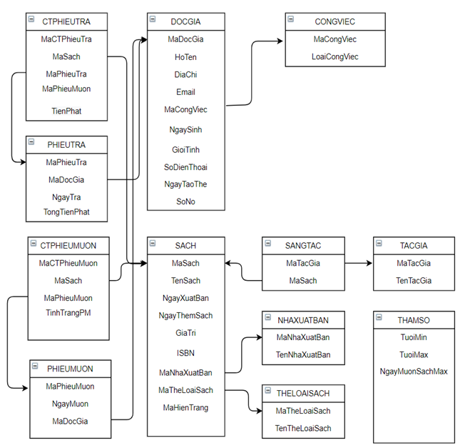

- Sơ đồ logic:

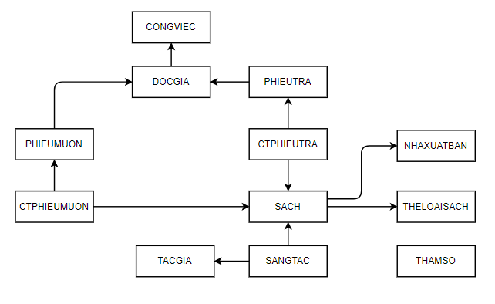

1. **Thiết kế dữ liệu theo tính tiến hóa:**

* Quy định liên quan: Qui định 5

QĐ5: Trả sách đúng sách đã mượn. Mỗi ngày trả trễ phạt 1000đ / ngày

* Sơ đồ luồng dữ liệu: không có
* Các thuộc tính mới: không có
* Các tham số mới: **TienPhatSach**
* Thiết kế dữ liệu:

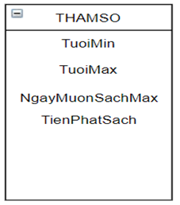

* Sơ đồ logic:



* 1. **Xét yêu cầu Phiếu Thanh Toán:**

1. **Thiết kế dữ liệu theo tính đúng đắn:**

* Biểu mẫu liên quan: BM6

|  |  |  |
| --- | --- | --- |
| BM6 | Phiếu thanh toán | |
| Họ và tên độc giả: ……………. | | Mã nhân viên: ………………….. |
| Ngày thanh toán: ……………… | | Ghi chú: ………………………… |
| Số tiền thanh toán: …………………………………………………… | | |

* Sơ đồ luồng dữ liệu:

Người dùng

Thiết bị nhập

Thiết bị xuất

D1

D2

D3

D4

D5

D6

Bộ nhớ phụ

**Sơ đồ 6**

* D1: Họ tên độc giả, Số tiền thanh toán
* D2: Không có
* D3: Tổng nợ
* D4: D3
* D5: D3, Số tiền thanh toán
* D6: D5
* Các thuộc tính mới: **SoTienThanhToan, NgayThanhToan, GhiChuThanhToan**
* Các thuộc tính trừu tượng: **MaPhieuThanhToan**
* Thiết kế dữ liệu:

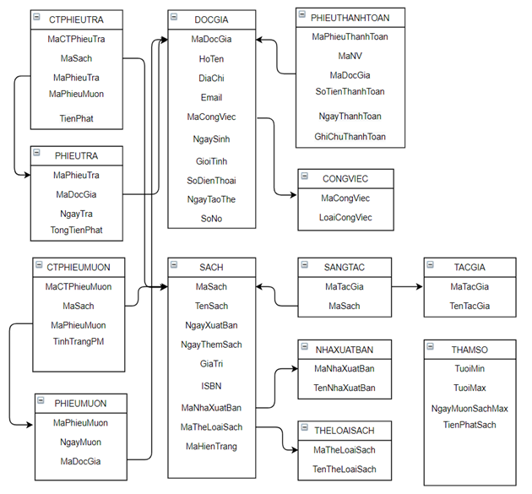

* Sơ đồ logic:

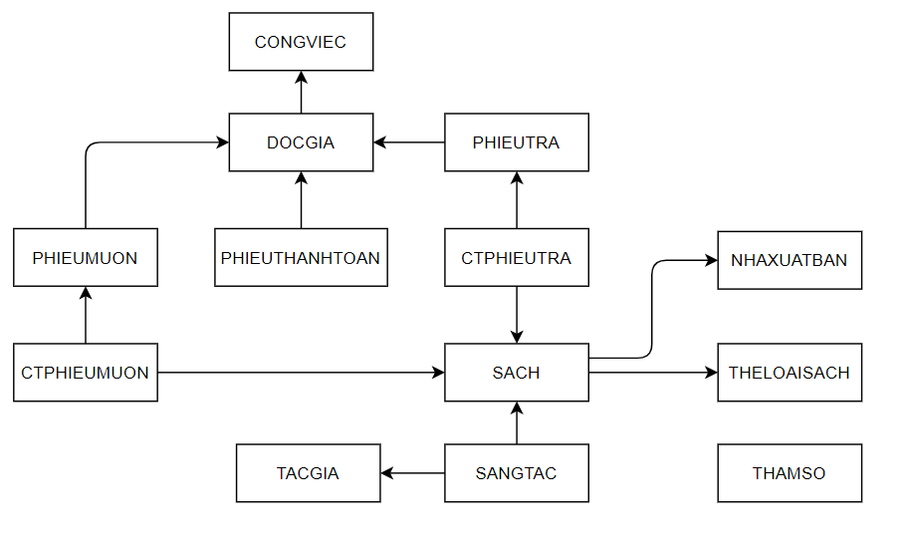

1. **Thiết kế dữ liệu theo tính tiến hóa:**

* Quy định liên quan: Qui định 6

QĐ6: Số tiền thu không vượt quá số tiền độc giả đang nợ.

* Sơ đồ luồng dữ liệu: không có
* Các thuộc tính mới: không có
* Thiết kế dữ liệu:



* Sơ đồ logic:



1. **Sơ đồ logic hoàn chỉnh** 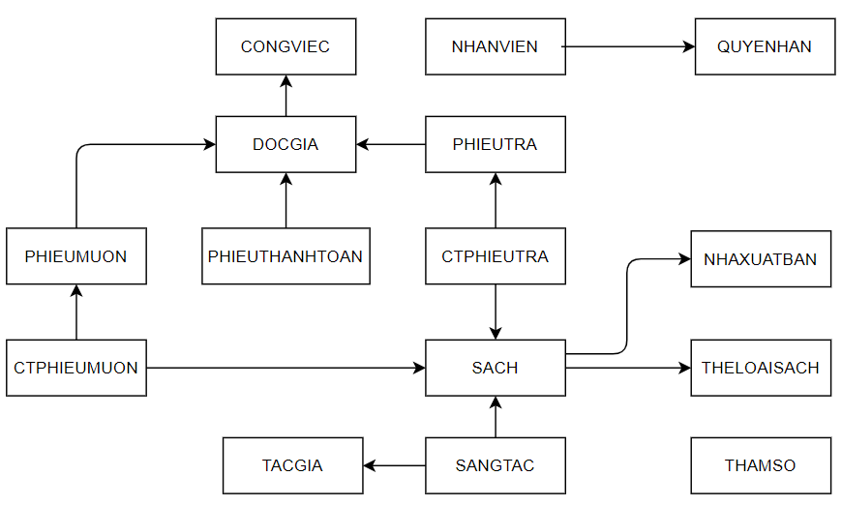

**3 Danh sách các bảng dữ liệu (table) trong sơ đồ**

|  |  |  |
| --- | --- | --- |
| STT | Tên bảng dữ liệu | Diễn giải |
| 1 | DOCGIA | Người đọc, thông tin độc giả. |
| 2 | CONGVIEC | Loại người đọc |
| 3 | PHIEUTHANHTOAN | Thanh toán tiền phạt, thông tin về phiếu phạt tiền |
| 4 | THAMSO | Bảng tham số, lưu trữ tên và giá trị các tham số có thể thay đổi |
| 5 | PHIEUMUON | Phiếu mượn, thông tin phiếu mượn sách |
| 6 | CTPHIEUMMUON | Chi tiết phiếu mượn, danh sách thông tin việc mượn sách của độc giả |
| 7 | PHIEUTRA | Phiếu trả, thông tin phiếu trả sách |
| 8 | CTPHIEUTRA | Chi tiết phiếu trả, danh sách thông tin việc trả sách của độc giả |
| 9 | SACH | Thông tin về sách |
| 10 | THELOAISACH | Chủ đề của sách |
| 11 | NHAXUATBAN | Nhà xuất bản |
| 12 | SANGTAC | Thông tin về sáng tác |
| 13 | TACGIA | Danh sách tác giả |
| 14 | NHANVIEN | Thông tin về nhân viên |
| 15 | QUYEN | Quyền, thông tin về người quản lý |

## **Mô tả từng bảng dữ liệu**

Bảng DOCGIA

|  |  |  |  |  |
| --- | --- | --- | --- | --- |
| **STT** | **Thuộc tính** | **Kiểu dữ liệu** | **Miền giá trị** | **Ghi chú** |
| 1 | MaDocGia | INT |  | Mã người đọc |
| 2 | HoTen | NVARCHAR(100) |  | Họ và tên người đọc |
| 3 | NgaySinh | SMALLDATETIME |  | Ngày sinh người đọc |
| 4 | Email | NVARCHAR(100) |  | Email người đọc |
| 5 | DiaChi | NVARCHAR(100) |  | Địa chỉ người đọc |
| 6 | NgayTaoThe | SMALLDATETIME |  | Ngày tạo thẻ |
| 7 | SoNo | INT |  | Số nợ của người đọc |
| 8 | MaCongViec | INT |  | Mã loại người đọc |
| 9 | GioiTinh | NVARCHAR(30) |  | Giới tính người đọc |
| 10 | SoDienThoai | NVARCHAR(30) |  | Số điện thoại độc giả |

Bảng CONGVIEC

|  |  |  |  |  |
| --- | --- | --- | --- | --- |
| **STT** | **Thuộc tính** | **Kiểu dữ liệu** | **Miền giá trị** | **Ghi chú** |
| 1 | MaCongViec | INT |  | Mã loại người đọc |
| 2 | LoaiCongViec | NVARCHAR(50) |  | Tên loại người đọc |

Bảng PHIEUTHANHTOAN

|  |  |  |  |  |
| --- | --- | --- | --- | --- |
| **STT** | **Thuộc tính** | **Kiểu dữ liệu** | **Miền giá trị** | **Ghi chú** |
| 1 | MaPhieuThanhToan | INT |  | Mã thanh toán |
| 2 | MaNV | INT |  | Mã người thanh toán |
| 3 | MaDocGia | INT |  | Mã người đọc |
| 4 | SoTienThanhToan | INT |  | Số tiền thanh toán |
| 5 | GhiChuThanhToan | NVARCHAR(100) |  | Ghi chú thông tin thanh toán |
| 6 | NgayThanhToan | SMALLDATETIME |  | Ngày thanh toán |

Bảng THAMSO

|  |  |  |  |  |
| --- | --- | --- | --- | --- |
| **STT** | **Thuộc tính** | **Kiểu dữ liệu** | **Miền giá trị** | **Ghi chú** |
| 1 | MaThamSo | INT |  | Mã tham số |
| 2 | TenThamSo | NVARCHAR(80) |  | Tên tham số |
| 3 | GiaTriThamSo | INT |  | Giá trị tham số |

Bảng PHIEUMUON

|  |  |  |  |  |
| --- | --- | --- | --- | --- |
| **STT** | **Thuộc tính** | **Kiểu dữ liệu** | **Miền giá trị** | **Ghi chú** |
| 1 | MaPhieuMuon | INT |  | Mã phiếu mượn |
| 2 | NgayMuon | SMALLDATETIME |  | Ngày mượn |
| 3 | MaDocGia | INT |  | Mã người dùng |

Bảng CTPHIEUMUON

|  |  |  |  |  |
| --- | --- | --- | --- | --- |
| **STT** | **Thuộc tính** | **Kiểu dữ liệu** | **Miền giá trị** | **Ghi chú** |
| 1 | MaCTPhieuMuon | INT |  | Mã chi tiết phiếu mượn |
| 2 | MaSach | INT |  | Mã sách |
| 3 | MaPhieuMuon | INT |  | Mã phiếu mượn |
| 4 | TinhTrangPM | INT |  | Tín hiệu trả hay chưa |

Bảng PHIEUTRA

|  |  |  |  |  |
| --- | --- | --- | --- | --- |
| **STT** | **Thuộc tính** | **Kiểu dữ liệu** | **Miền giá trị** | **Ghi chú** |
| 1 | MaPhieuTra | INT |  | Mã phiếu trả |
| 2 | NgayTra | SMALLDATETIME |  | Ngày trả |
| 3 | MaDocGia | INT |  | Mã người đọc |
| 4 | TongTienPhat | INT |  | Tổng tiền phạt |

Bảng CTPHIEUTRA

|  |  |  |  |  |
| --- | --- | --- | --- | --- |
| **STT** | **Thuộc tính** | **Kiểu dữ liệu** | **Miền giá trị** | **Ghi chú** |
| 1 | MaCTPhieuTra | INT |  | Mã chi tiết phiếu trả |
| 2 | MaSach | INT |  | Mã sách |
| 3 | MaPhieuTra | INT |  | Mã phiếu trả |
| 4 | MaPhieuMuon | INT |  | Mã phiếu mượn |
| 5 | TienPhat | INT |  | Tiền phạt |

Bảng SACH

|  |  |  |  |  |
| --- | --- | --- | --- | --- |
| **STT** | **Thuộc tính** | **Kiểu dữ liệu** | **Miền giá trị** | **Ghi chú** |
| 1 | MaSach | INT |  | Mã sách |
| 2 | TenSach | NVARCHAR (30) |  | Tên sách |
| 3 | NgayXuatBan | SMALLDATETIME |  | Ngày xuất bản |
| 4 | NgayThemSach | SMALLDATETIME |  | Ngày thêm sách |
| 5 | GiaTri | INT |  | Giá sách |
| 6 | MaHienTrang | INT |  | Tình trạng sách |
| 7 | MaTheLoaiSach | INT |  | Mã thể loại sách |
| 8 | ISBN | NVARCHAR (100) |  | Mã vạch |
| 9 | MaNhaXuatBan | INT |  | Mã nhà sản xuất |

Bảng THELOAISACH

|  |  |  |  |  |
| --- | --- | --- | --- | --- |
| **STT** | **Thuộc tính** | **Kiểu dữ liệu** | **Miền giá trị** | **Ghi chú** |
| 1 | MaTheLoaiSach | INT |  | Mã thể loại |
| 2 | TenTheLoai | NVARCHAR (30) |  | Tên thể loại |

Bảng NHAXUATBAN

|  |  |  |  |  |
| --- | --- | --- | --- | --- |
| **STT** | **Thuộc tính** | **Kiểu dữ liệu** | **Miền giá trị** | **Ghi chú** |
| 1 | MaNhaXuatBan | INT |  | Mã nhà xuất bản |
| 2 | TenNhaXuatBan | NVARCHAR (30) |  | Tên nhà xuất bản |

Bảng SANGTAC

|  |  |  |  |  |
| --- | --- | --- | --- | --- |
| **STT** | **Thuộc tính** | **Kiểu dữ liệu** | **Miền giá trị** | **Ghi chú** |
| 1 | MaTacGia | INT |  | Mã tác giả |
| 2 | MaSach | INT |  | Mã sách |

Bảng TACGIA

|  |  |  |  |  |
| --- | --- | --- | --- | --- |
| **STT** | **Thuộc tính** | **Kiểu dữ liệu** | **Miền giá trị** | **Ghi chú** |
| 1 | MaTacGia | INT |  | Mã tác giả |
| 2 | TenTacGia | NVARCHAR (50) |  | Tên tác giả |

Bảng NHANVIEN

|  |  |  |  |  |
| --- | --- | --- | --- | --- |
| **STT** | **Thuộc tính** | **Kiểu dữ liệu** | **Miền giá trị** | **Ghi chú** |
| 1 | MaNV | INT |  | Mã nhân viên |
| 2 | TenNV | NVARCHAR (30) |  | Tên nhân viên |
| 3 | NgaySinh | SMALLDATETIME |  | Ngày sinh nhân viên |
| 4 | DiaChi | NVARCHAR (50) |  | Địa chỉ nhân viên |
| 5 | Email | NVARCHAR(50) |  | Email của nhân viên |
| 6 | GioiTinh | NVARCHAR(30) |  | Giới tính của nhân viên |
| 7 | SoDT | NVARCHAR(20) |  | Số điện thoại nhân viên |
| 8 | TaiKhoan | NVARCHAR(30) |  | Tên tài khoản nhân viên |
| 9 | MatKhau | NVARCHAR(30) |  | Mật khẩu tài khoản |
| 10 | MaQuyen | INT |  | Mã quyền |

Bảng QUYENHAN

|  |  |  |  |  |
| --- | --- | --- | --- | --- |
| **STT** | **Thuộc tính** | **Kiểu dữ liệu** | **Miền giá trị** | **Ghi chú** |
| 1 | MaQuyen | INT |  | Mã quyền |
| 2 | TenQuyen | NVARCHAR(30) |  | Tên quyền |